**《通信软件设计》**

**实 验 指 导 手 册**

**授课教师： 雷友珣**

**实验指导教师： 雷友珣 孙艺**

**教学对象：三年级本科生**

**开课时间：秋季学期**

**北京邮电大学软件学院**

**基于Telelogic Tau集成开发环境的计算机网络协议的分析、设计和验证**

1. 实验目的

通过本实验使学生初步掌握采用形式化描述语言分析和设计通信软件的基本方法，加深对计算机网络协议和协议软件的理解和掌握。

1. 实验任务

选定某一数据链路层协议，应用Telelogic Tau集成开发环境工具对该数据链路层协议实体软件进行需求分析、设计和验证。

1. 实验内容
2. 选定某一数据链路层协议，应用Telelogic Tau集成开发环境工具对该数据链路层协议实体软件进行需求分析、设计和验证。所选定的数据链路层协议应支持双向通信、具有差错控制功能和流量控制功能。也可选择某一网络层协议或TCP协议,对该协议的协议实体软件进行分析与设计。
3. 用MSC图描述该协议实体软件与外界环境之间的所有可能的交互场景。
4. 用SDL图描述该协议实体软件的设计。
5. 使用Telelogic Tau集成开发环境中的仿真和验证工具对所设计的议实体软件进行仿真和验证，修改设计中的问题。
6. 实验环境

Windows XP环境下安装：1）Visual Studio C++编译环境；2）Telelogic Tau集成开发环境

1. 实验进度安排

本实验16学时，其中：

1. 2学时用于进行协议软件需求分析、熟悉开发工具
2. 2学时用于绘制协议软件MSC图
3. 6学时用于绘制协议软件SDL图
4. 2学时用于优化协议软件设计
5. 2学时用于对设计进行系统仿真和验证
6. 2学时进行学生项目设计汇报，实验验收
7. 实验步骤
8. 绘制用于描述该协议实体软件与外界环境之间的所有可能的交互场景的MSC图。

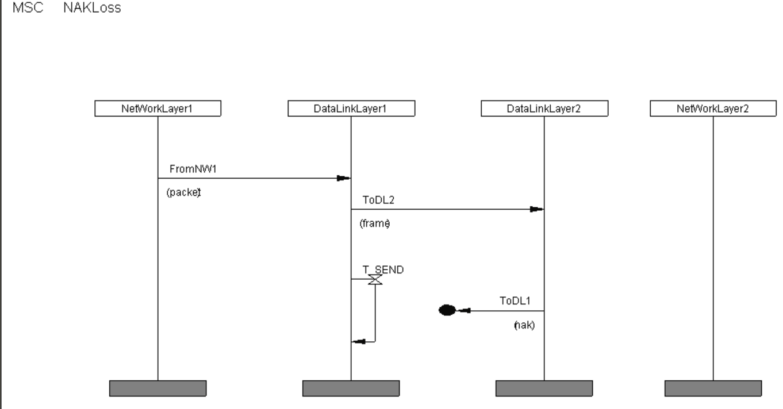

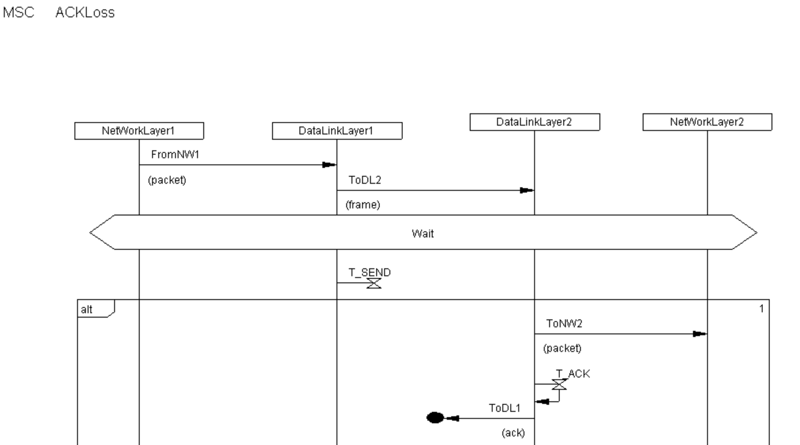

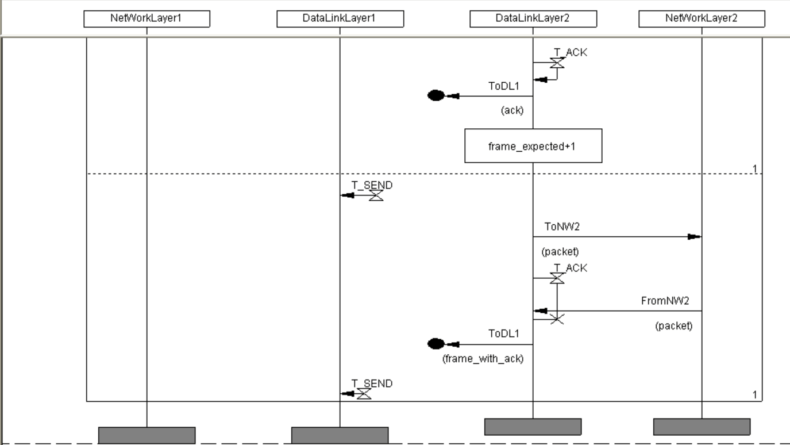

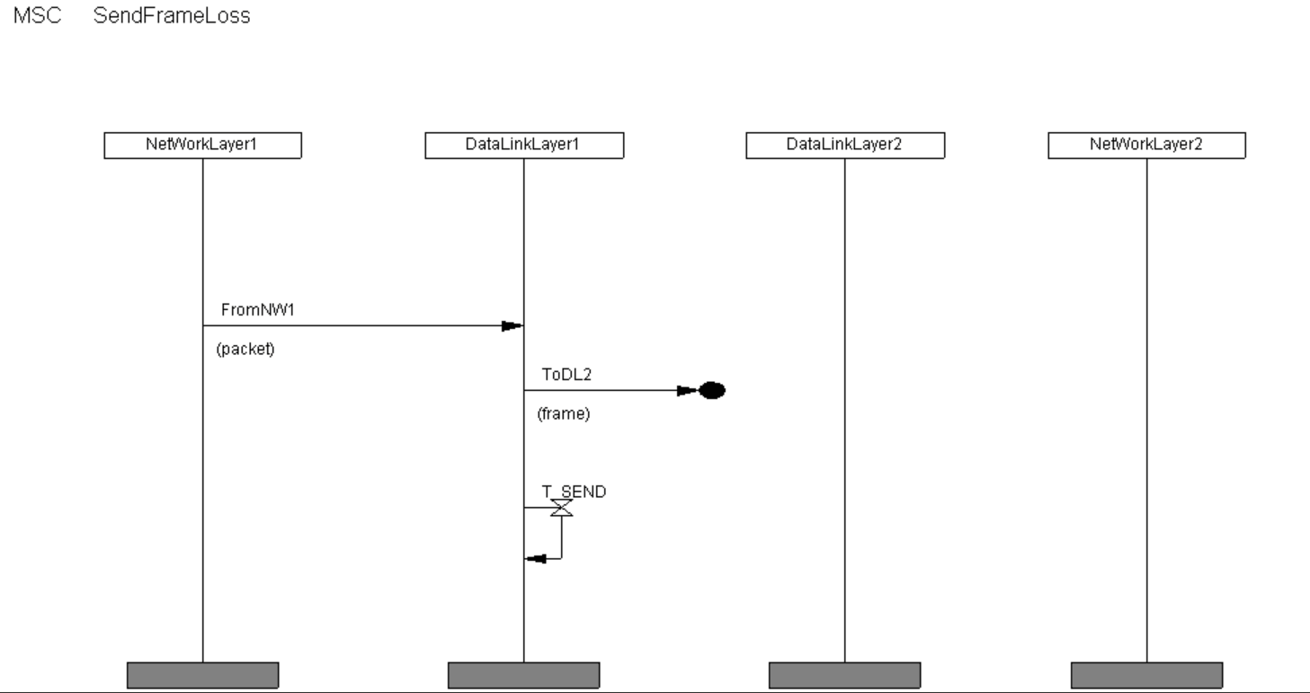

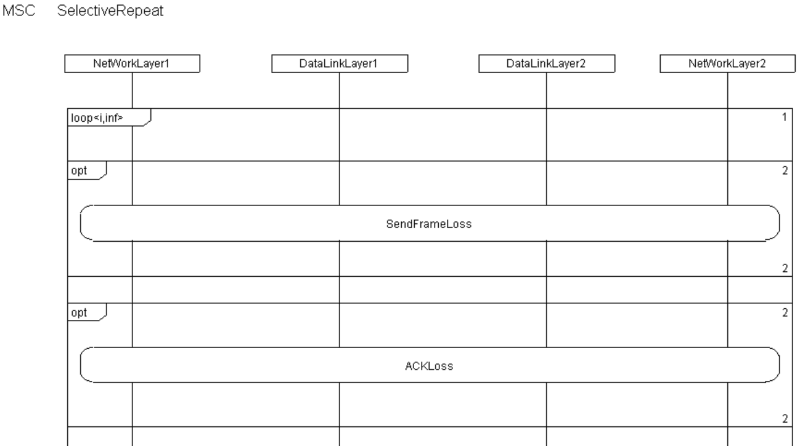

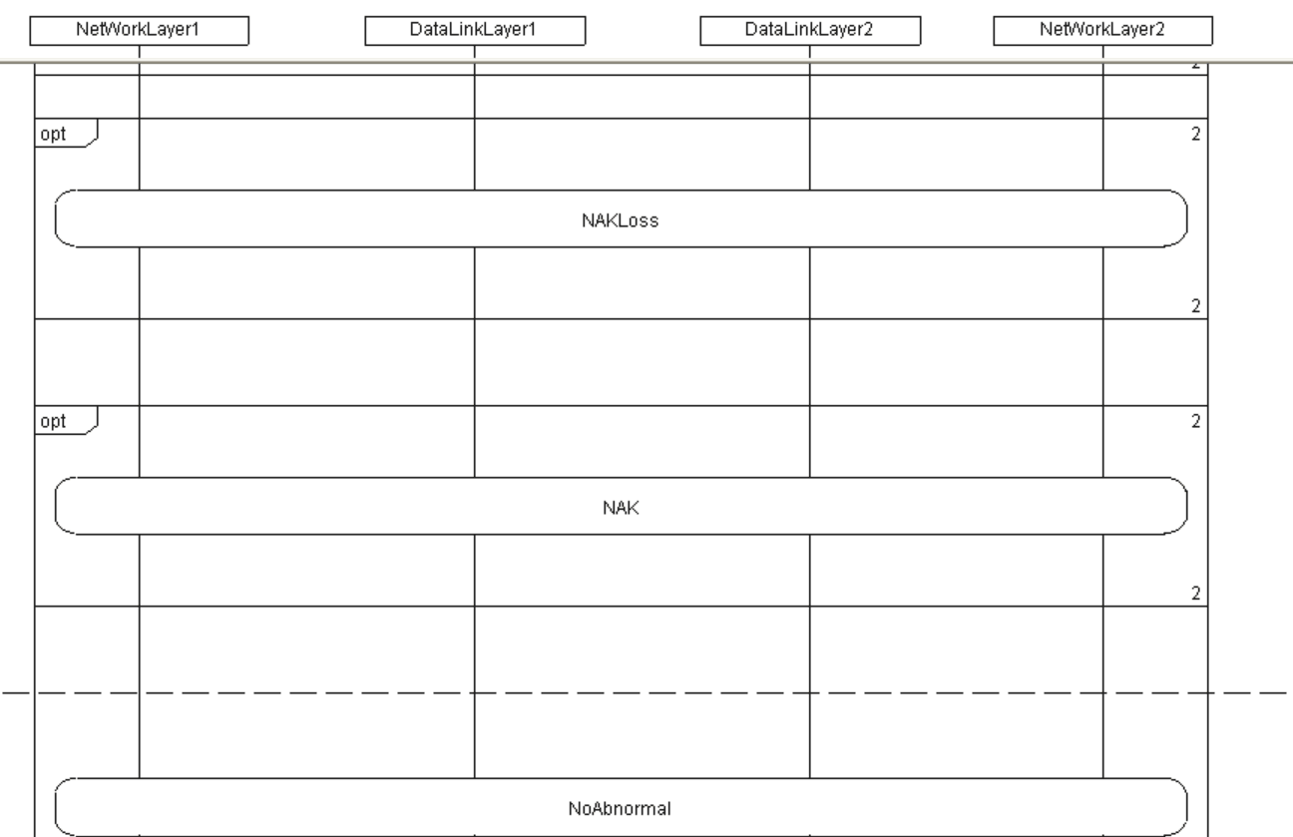

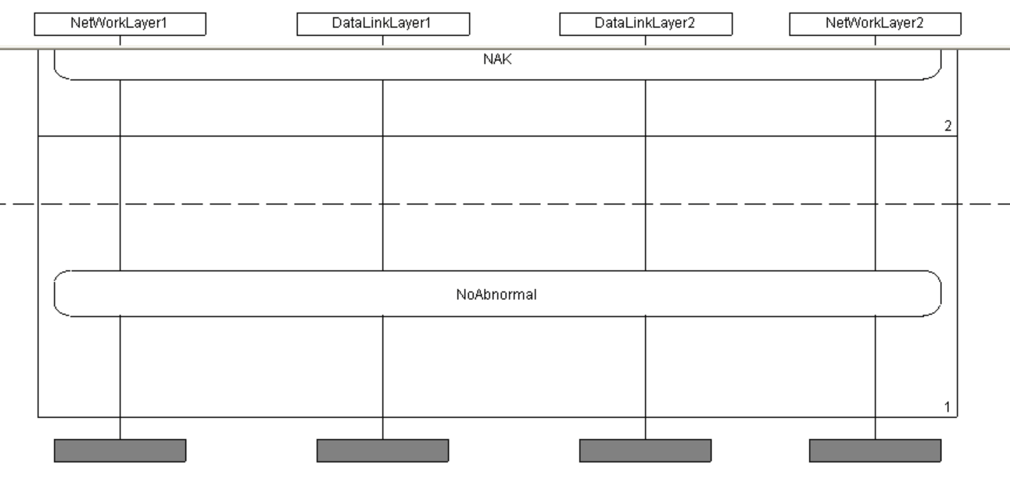

1. 绘制该协议实体软件设计的SDL系统图、功能块图和进程图。

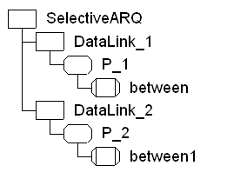

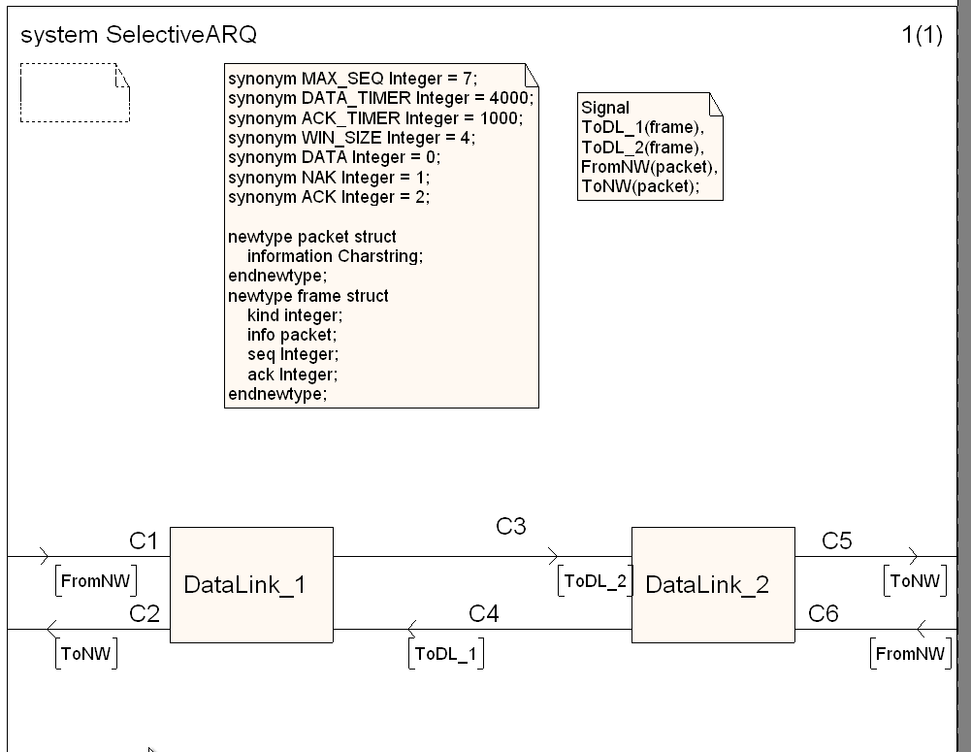

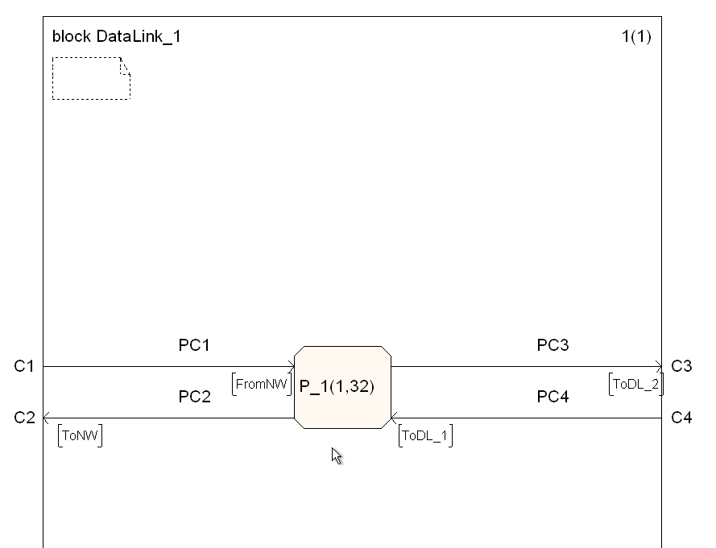

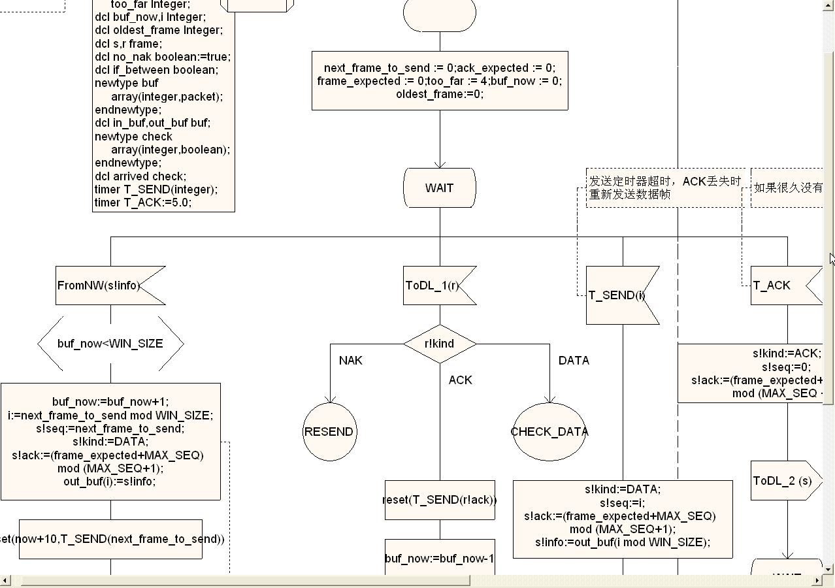

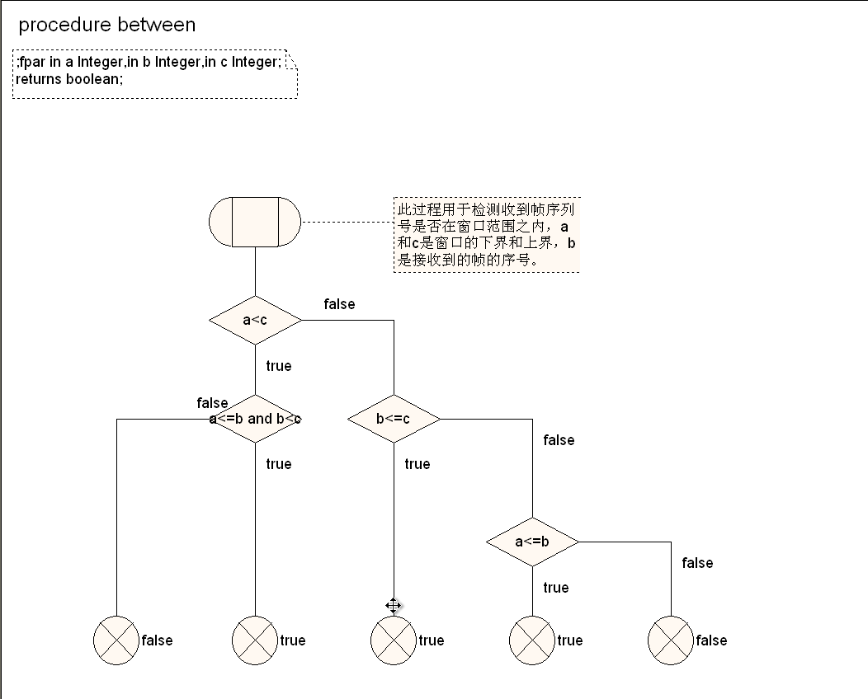

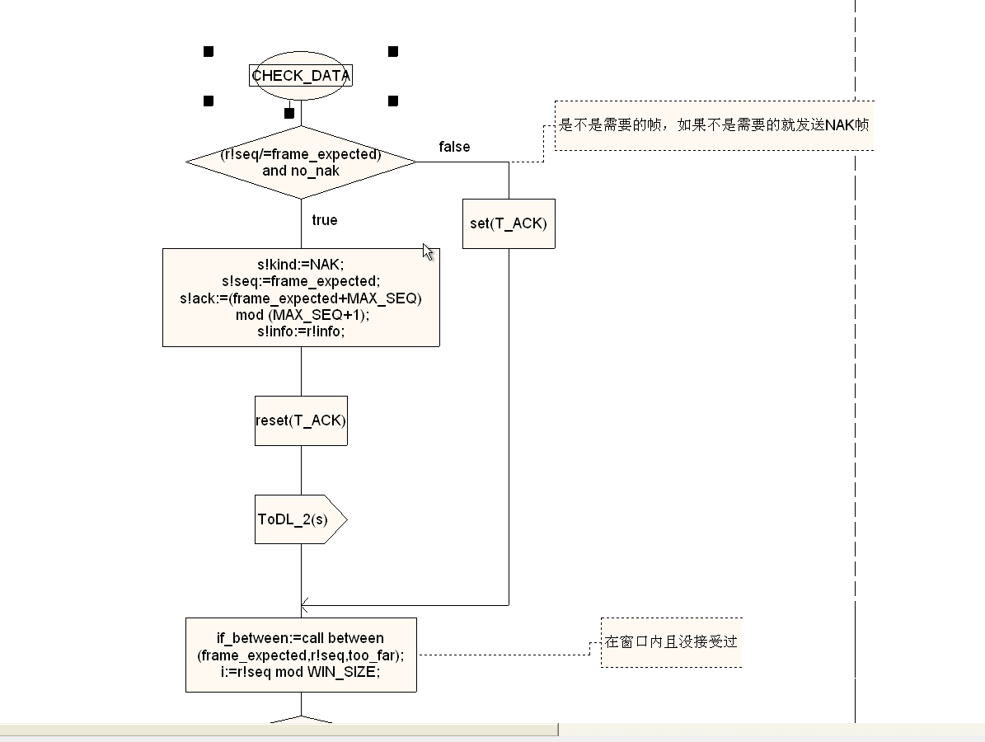

SDL图采用四层结构，系统层、功能块层、主要进程和次要进程。

1. 使用仿真器（SDL Simulator）进行仿真运行，并生成MSC图。

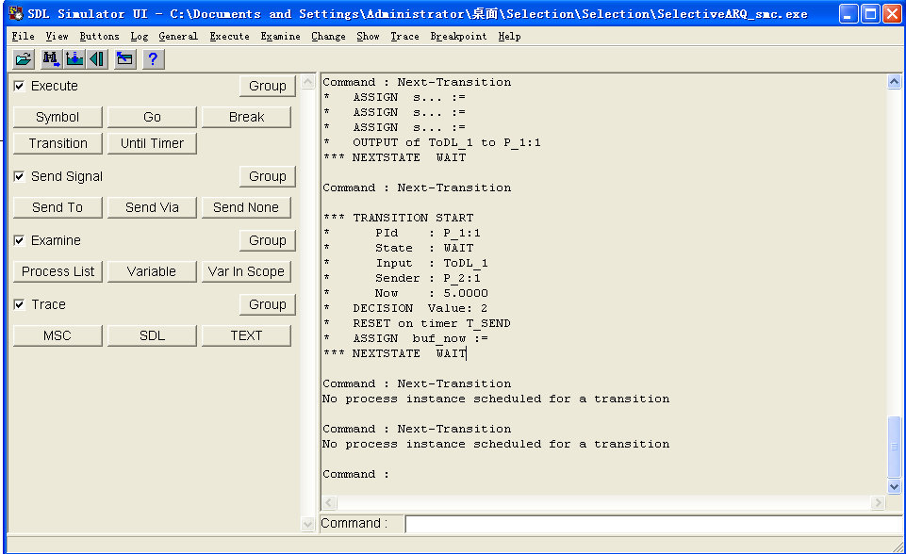

生成MSC图：

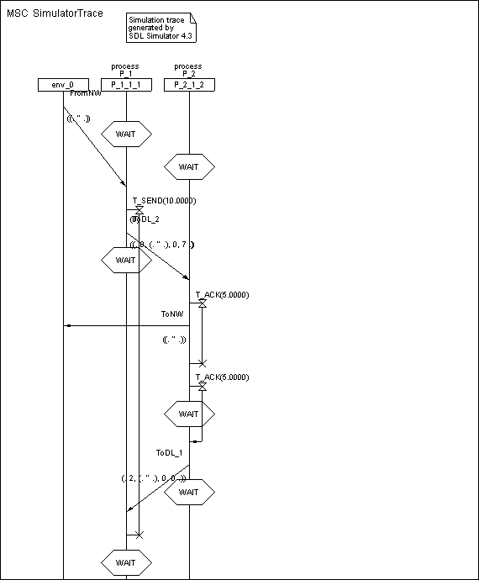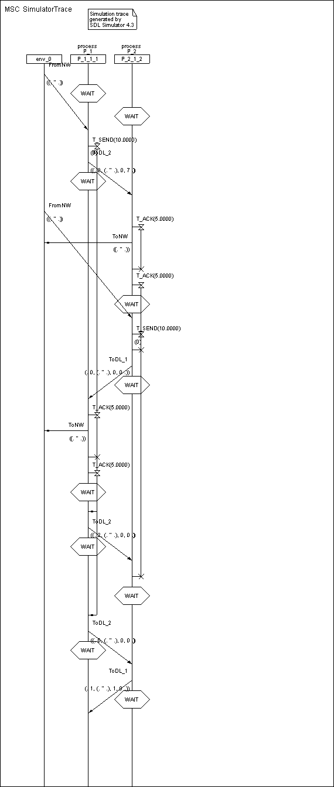

1. 使用验证器（SDL Validator）对该协议实体软件的SDL设计进行验证

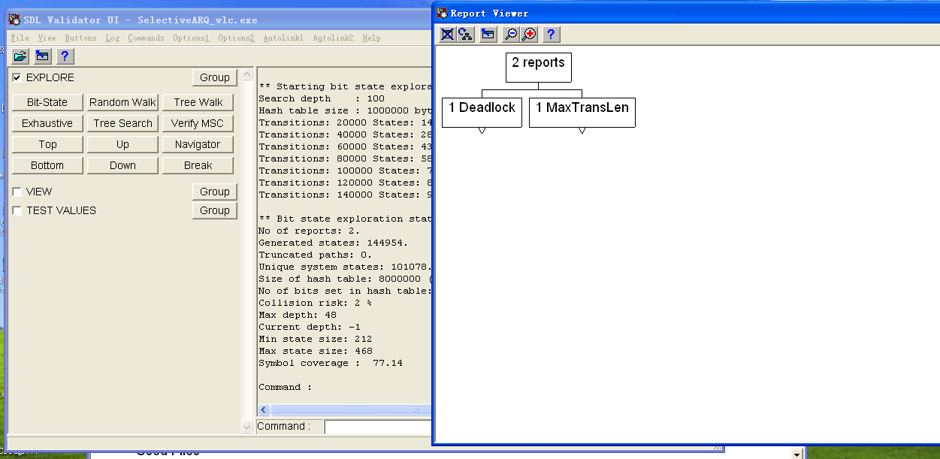

1. 小组成员及分工

白烨淞2016522050：SDL主体设计及完善

马震宇2016212034：SDL设计及完善

欧阳毓柯2015212017：SDL设计及完善

余波2016212047：MSC设计及SDL完善

黄奔2016212046：SDL验证及完善

1. 感想

白烨淞

在本项目中，我负责SDL图的设计以及后期系统逻辑错误的验证修改。

在SDL图的设计部分，本项目主要依据《计算机网络》第五版教材所展示的源码进行项目的设计开发，首先通过分析系统和外界环境之间的联系明确主要信号，之后再根据协议具体内容明晰SDL图大体结构，结合小组讨论最终完善整个协议架构。

在调试过程中，由于一起边讨论边编写时，存在诸多规范性上的问题，因此经过不断的调试工作后才实现了最终了成功运行，同时对于SDL的诸多规范有了进一步的认识。

通过这次实验，是我熟练了MSC，SDL相关的知识，我学会了使用Telelogic Tau进行协议的开发和实现，明白了数据链路层窗口协议之一的选择重传协议的工作原理和处理过程。

马震宇

经过小组成员的努力，成功完成本次实验，完成了对选择重传协议的制作。在本次实验中，我负责与小组其他成员一起完成SDL图的制作，并最后与所有成员一起参与完善SDL图。经过本次实验，我对于Telelogic Tau集成开发环境工具有了很多的经验和了解。也对通信软件设计这门课程有了更好的掌握。同时，对于选择重传协议的很多知识都有了新的认识和体会。

黄奔

在这次实验中，我们分析选择重传协议，绘制MSC图描述交互场景，成功设计出了四层SDL图。按照系统、功能块、主进程、次进程的层次描述出了该协议实体软件的设计。同时通过Telelogic Tau的仿真运行功能进行了仿真模拟运行，并生成了MSC图。与自己绘制的MSC图进行比较，发现仿真运行生成的MSC图更加复杂，对计时器超时和传输失败的情况进行了多次重复的描述。最后通过验证器发现了设计中的死锁问题。

通过本次实验，我对选择重传协议的实现细节有了更深刻的认识，熟悉了MSC图和SDL图的绘制，也学习了Telelogic Tau软件的相关使用方法，了解了通信软件设计的部分流程。

余波

通过这次通信软件设计实践，我对通信软件的概念及特点有更深刻的了解。学会在通信软件开发过程中如何进行需求分析、协议环境分析、协议功能设计、使用MSC和SDL图来描述选择重传协议以及实现和验证。同时对选择重传协议的认识更清晰，利用MSC和SDL对选择重传协议进行设计、描述之后，我对选择重传协议各组成部分的功能和逻辑关系有着更为清晰的认识和掌握。在设计过程中少不了出现的各种问题，通过小组讨论、查询资料一点一点去解决，分析问题，把问题一个一个划分，划分成小块以后逐个去解决，除了专业知识，这些解决问题的经验也是一份收获。

欧阳毓柯

通过这次学习，我对数据链路层的选择重传协议的机制有了很深刻的理解，在应用Telelogic Tau集成开发环境工具对该数据链路层协议实体进行需求分析、设计和验证过程中，很多书上和讲义上搞不懂的困惑和知识盲区一一清晰，经过我们小组一起实验，也一起理解，我主要负责和小组中另一人一起sdl设计方面，设计思路是通过四层sdl图描述两个数据链路层实体之间通信，包括系统图SelectiveARQ,功能块图DataLink_1,以及过程图between和P_1。感觉收益良多。

1. 协议详解

